大招19 蒙日圆
与曲线（圆、椭圆、双曲线、抛物线）相切的两条动直线交于一点，求离心率、曲线方程、点到直线的距离等问题．
1.蒙日圆的相关定理：
（1）与椭圆$$\frac{x^{2}}{a^{2}}+\frac{y^{2}}{b^{2}}=1(a>b>0)$$相切的两条垂直切线的交点在圆$$x^{2}+y^{2}=a^{2}+b^{2}$$上．
（2）与双曲线$$\frac{x^{2}}{a^{2}}−\frac{y^{2}}{b^{2}}=1(a>b>0)$$相切的两条垂直切线的交点在圆$$x^{2}+y^{2}=a^{2}−b^{2}$$上，此时双曲线的离心率满足$$1<e<\sqrt{2}$$．
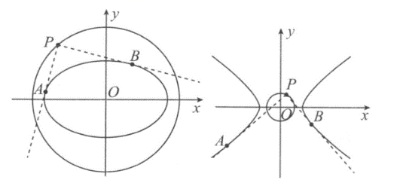
（3）与抛物线$$y^{2}=2px$$相切的两条垂直切线交点的轨迹，就是该抛物线的准线．
（4）与圆$$x^{2}+y^{2}=r^{2}$$相切的两条垂直切线的交点在圆$$x^{2}+y^{2}=2r^{2}$$上．
蒙日圆的证明（以椭圆为例）：
①当平面中两条互相垂直的切线的斜率不存在或斜率为0时，可得$$P$$的坐标为$$\left(±a,±b\right)$$．
②当两条切线的斜率存在，且设其中一条的斜率为$$k$$，交点为$$P\left(x_{0},y_{0}\right)$$，则过$$P$$的切线方程为$$y−y_{0}=k\left(x−x_{0}\right)$$．由$$\{\begin{aligned}\frac{x^{2}}{a^{2}}+\frac{y^{2}}{b^{2}}=1, \\ y−y_{0}=k\left(x−x_{0}\right),\end{aligned}$$消去$$y$$得$$\left(a^{2}k^{2}+b^{2}\right)x^{2}−2ka^{2}\left(kx_{0}−y_{0}\right)x+a^{2}{\left(kx_{0}−y_{0}\right)}^{2}−a^{2}b^{2}=0$$．
令$$\text{Δ}=0$$，整理得$$\left({x_{0}}^{2}−a^{2}\right)k^{2}−2x_{0}y_{0}k+{y_{0}}^{2}−b^{2}=0\left({x_{0}}^{2}≠a^{2}\right)$$．
∵$$k_{PA},k_{PB}$$是关于$$k$$的一元二次方程的两个根，
∴$$k_{PA}⋅k_{PB}=\frac{y_{0}^{2}−b^{2}}{x_{0}^{2}−a^{2}}$$．
由$$k_{PA}⋅k_{PB}=−1$$，得$$\frac{y_{0}^{2}−b^{2}}{x_{0}^{2}−a^{2}}=−1$$，
即$${x_{0}}^{2}+{y_{0}}^{2}=a^{2}+b^{2}$$．命题得证．
双曲线，抛物线的定理均可按照这种方式证明．
2.蒙日圆的性质：
性质1：过圆$$x^{2}+y^{2}=a^{2}+b^{2}$$上的动点$$P$$作椭圆$$\frac{x^{2}}{a^{2}}+\frac{y^{2}}{b^{2}}=1(a>b>0)$$的两条切线$$PA,PB$$，切点为$$A,B$$，则$$PA⊥PB$$，且$$PO$$平分弦$$AB$$．
性质2：$$P$$为圆$$x^{2}+y^{2}=a^{2}+b^{2}$$上任一点，过$$P$$作椭圆$$\frac{x^{2}}{a^{2}}+\frac{y^{2}}{b^{2}}=1(a>b>0)$$的两条切线$$PA,PB$$，切点分别为$$A,B$$，延长$$PA,PB$$交圆$$O$$于$$C,D$$两点，则
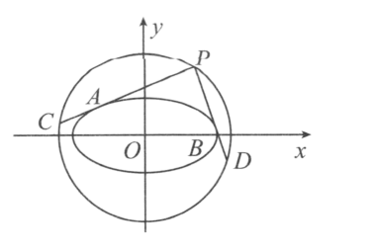
（1）$$C,O,D$$三点共线；
（2）$$AB∥CD$$；
（3）$$k_{OP}⋅k_{CD}=−\frac{b^{2}}{a^{2}},k_{OP}⋅k_{AB}=−\frac{b^{2}}{a^{2}},k_{OA}⋅k_{PA}=−\frac{b^{2}}{a^{2}},k_{OB}⋅k_{PB}=−\frac{b^{2}}{a^{2}}$$；
（4）当$$P$$位于$$y$$轴上时，弦$$\left|AB\right|$$取得最大值．
性质2证明：设 P(x0，y0)，则 x0²+y0²=a²+b²，椭圆 E：x²/a²+y²/b²=1。以下先按 x0y0≠0 证明；若斜率不存在或 x0、y0 中有一个为 0，可由同样代入或连续性得到。
（1）证明 C，O，D 三点共线。设过 P 的切线斜率为 k，切线方程为 y-y0=k(x-x0)，即 y=kx+m，其中 m=y0-kx0。椭圆的切线条件为 m²=a²k²+b²，故 (y0-kx0)²=a²k²+b²。整理得 (x0²-a²)k²-2x0y0k+(y0²-b²)=0。又 x0²+y0²=a²+b²，所以 y0²-b²=a²-x0²，于是两条切线斜率 k1，k2 满足 k1k2=-1，即 PA⊥PB。C、D 与 P 同在圆 x²+y²=a²+b² 上，且 ∠CPD=90°，由圆周角定理知 CD 为该圆直径，故 C，O，D 三点共线。
（2）证明 AB∥CD。椭圆上一点 (x1，y1) 处的切线为 xx1/a²+yy1/b²=1。若该切线过 P，则 x0x1/a²+y0y1/b²=1。因此两个切点 A、B 都在直线 x0x/a²+y0y/b²=1 上，即 AB 的方程为 x0x/a²+y0y/b²=1，所以 kAB=-b²x0/(a²y0)。
另一方面，设 PA 的斜率为 k，PA 与圆的另一个交点为 C。由圆的割线交点公式可得 C=P-2(x0+ky0)/(1+k²)·(1，k)。再利用切线斜率方程 (x0²-a²)(k²-1)-2x0y0k=0 化简，得 OC 的斜率 kCD=-b²x0/(a²y0)。于是 kAB=kCD，故 AB∥CD。
（3）证明斜率乘积。因为 kOP=y0/x0，且上面已经得到 kAB=kCD=-b²x0/(a²y0)，所以 kOP·kAB=kOP·kCD=-b²/a²。又椭圆在 A(xA，yA) 处的切线 PA 的斜率为 -b²xA/(a²yA)，而 kOA=yA/xA，故 kOA·kPA=-b²/a²；同理 kOB·kPB=-b²/a²。
（4）证明 P 位于 y 轴时，弦 AB 最大。设 X=x0²。由 x0²+y0²=a²+b² 可知 0≤X≤a²+b²。将切点弦 x0x/a²+y0y/b²=1 与椭圆联立，计算弦长可得 |AB|=2√(a²+b²)·[a⁴-(a²-b²)X]/[a⁴+a²b²-(a²-b²)X]。由于 a>b>0，令 N=a⁴-(a²-b²)X，则 |AB|=2√(a²+b²)·N/(N+a²b²)，该式随 N 增大而增大，而 N 随 X 增大而减小，所以 |AB| 在 X=0 时取得最大值。即 x0=0，P 位于 y 轴时，弦 AB 取得最大值。
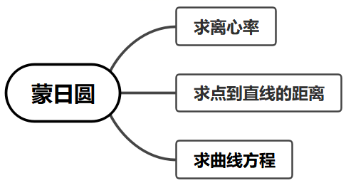
【典例1】已知$$A,B$$在椭圆$$C:\frac{x^{2}}{a^{2}}+y^{2}=1(a>1)$$上，动点$$P$$在直线$$3x+4y−10=0$$上，若$$∠APB$$始终为锐角，则椭圆离心率的取值范围是_______________．
【大招指引】先利用蒙日圆写出轨迹方程为$$x^{2}+y^{2}=a^{2}+1$$，再利用圆周角为直角判定直线直线$$3x+4y−10=0$$与圆$$x^{2}+y^{2}=a^{2}+1$$相离，进而利用圆心到直线的距离和离心率公式进行求解.
【解析】椭圆$$C$$的两条互相垂直的切线的交点轨迹方程为$$x^{2}+y^{2}=a^{2}+1$$，若$$∠APB$$恒为锐角，则直线$$3x+4y−10=0$$与圆$$x^{2}+y^{2}=a^{2}+1$$相离，故$$\frac{\left|10\right|}{\sqrt{9+16}}>\sqrt{a^{2}+1}$$．
又∵$$a>1$$，∴$$1<a<\sqrt{3}$$，∴$$e=\frac{c}{a}=\frac{\sqrt{a^{2}−1}}{a}=\sqrt{1−\frac{1}{a^{2}}}∈\left(0,\frac{\sqrt{6}}{3}\right)$$．
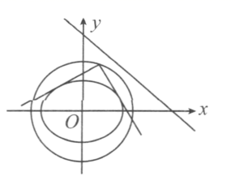
【题后反思】解决本题的关键是写出椭圆$$C$$的两条互相垂直的切线的交点轨迹方程为$$x^{2}+y^{2}=a^{2}+1$$，即将直线和椭圆的位置关系转化为直线和圆的位置关系.
【温馨提醒】当椭圆两条切线的交点在蒙日圆内部时，直线夹角为钝角；当交点在蒙日圆上时，夹角为直角；当交点在蒙日圆外时，夹角为锐角．
【举一反三】
1．已知点P为直线$$ax+y−4=0$$上一点，PA，PB是椭圆C：$$\frac{x^{2}}{a^{2}}+y^{2}=1\left(a>1\right)$$的两条切线，若恰好存在一点$$P$$便得$$PA⊥PB$$，则椭圆C的离心率为________________．
【答案】$$\frac{\sqrt{6}}{3}$$
【知识点】求椭圆的离心率或离心率的取值范围、根据直线与椭圆的位置关系求参数或范围
【分析】根据过点$$P$$的直线与椭圆相切，联立方程，利用判别式为0，可得关于$$k$$的方程，然后根据$$PA⊥PB$$，得斜率相乘等于$$−1$$，进而得点$$P$$的轨迹，结合点$$P$$是椭圆上仅有一点，得到圆心到直线的距离等于半径即可求解$$a$$，进而可求离心率.
【详解】解法1：设$$P\left(m,n\right)$$，过点$$P$$的切线方程为$$y−n=k\left(x−m\right)$$，
联立$$\{\begin{aligned}y-n=k\left(x-m\right) \\ \frac{x^{2}}{a^{2}}+y^{2}=1\end{aligned}$$，得$$\left(k^{2}a^{2}+1\right)x^{2}+2ka^{2}\left(n−km\right)x+a^{2}\left[{\left(n−km\right)}^{2}−1\right]=0$$，
∵直线与椭圆相切，$$∴Δ=4k^{2}a^{4}{\left(n−km\right)}^{2}−4a^{2}\left(k^{2}a^{2}+1\right)\left[{\left(n−km\right)}^{2}−1\right]=0$$，
整理得$$\left(a^{2}−m^{2}\right)k^{2}+2mnk+1−n^{2}=0$$，
若切线$$PA$$、$$PB$$的斜率均存在，分别设为$$k_{1}$$，$$k_{2}$$，$$PA⊥PB$$，∴$$k_{1}⋅k_{2}=\frac{1−n^{2}}{a^{2}−m^{2}}=−1$$，即$$m^{2}+n^{2}=1+a^{2}$$，
∴点$$P$$在以$$\left(0,0\right)$$为圆心，$$\sqrt{1+a^{2}}$$为半径的圆上，即$$\left(0,0\right)$$到直线$$ax+y−4=0$$的距离为$$\sqrt{1+a^{2}}$$，
∴$$d=\frac{4}{\sqrt{a^{2}+1}}=\sqrt{1+a^{2}}$$，解得$$a=±\sqrt{3}$$，∵$$a>1$$，∴$$a=\sqrt{3}$$．
若切线PA、PB分别与两坐标轴垂直，由于直线$$ax+y−4=0$$经过一,二,三象限,则$$P\left(a,1\right)$$或$$\left(−a,1\right)$$,将其代入直线$$ax+y−4=0$$中，解得$$a=\sqrt{3}$$．
综上所述，$$a=\sqrt{3}$$．又$$b=1$$，∴$$c=\sqrt{3−1}=\sqrt{2}$$，∴离心率$$e=\frac{c}{a}=\frac{\sqrt{2}}{\sqrt{3}}=\frac{\sqrt{6}}{3}$$．
解法2：在解法1中，实际上证明了一遍蒙日圆，如果知道结论，可得P的轨迹方程$$x^{2}+y^{2}=a^{2}+1$$，且此圆与$$ax+y−4=0$$相切，其中$$\left(0,0\right)$$到直线$$ax+y−4=0$$的距离$$d=\frac{4}{\sqrt{a^{2}+1}}$$，
∴$$d=\frac{4}{\sqrt{a^{2}+1}}=\sqrt{1+a^{2}}$$，解得$$a=±\sqrt{3}$$，∵$$a>1$$，∴$$a=\sqrt{3}$$，又$$b=1$$，∴$$c=\sqrt{3−1}=\sqrt{2}$$，∴离心率$$e=\frac{c}{a}=\frac{\sqrt{2}}{\sqrt{3}}=\frac{\sqrt{6}}{3}$$．
故答案为：$$\frac{\sqrt{6}}{3}$$
【典例2】已知椭圆$$C:\frac{x^{2}}{16}+\frac{y^{2}}{9}=1$$，直线$$l:x+y=6\sqrt{2},M$$是平面上一动点，若由$$M$$向椭圆引两条切线$$l_{1},l_{2}$$，且$$l_{1}$$与$$l_{2}$$的夹角为钝角，则动点$$M$$到直线$$l$$的距离的取值范围是_______________．
【大招指引】先利用两条切线$$l_{1}$$与$$l_{2}$$的夹角为钝角得到$$M$$为椭圆$$C$$外部及其蒙日圆内部的阴影区域（不包括边界），再写出椭圆的蒙日圆方程，进而利用直线和圆的知识进行求解.
【解析】若由$$M$$向椭圆引两条切线$$l_{1},l_{2}$$，且$$l_{1}$$与$$l_{2}$$的夹角为钝角，那么$$M$$为椭圆$$C$$外部及其蒙日圆内部的阴影区域（不包括边界），如图所示．$$\frac{x^{2}}{16}+\frac{y^{2}}{9}=1$$的蒙日圆方程为$$x^{2}+y^{2}=25$$，圆心$$O$$到$$l$$的距离为$$d=\frac{6\sqrt{2}}{\sqrt{1^{2}+1^{2}}}=6$$，故点$$M$$到直线$$l$$的距离的取值范围是$$\left(1,11\right)$$．
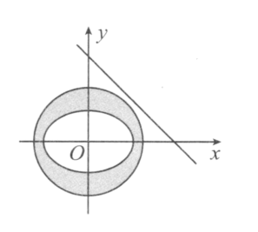
【题后反思】根据两条切线$$l_{1}$$与$$l_{2}$$的夹角为钝角得到$$M$$为椭圆$$C$$外部及其蒙日圆内部的阴影区域（不包括边界），是解决本题的关键.
【温馨提醒】当椭圆两条切线的夹角为钝角时，切线交点在蒙日圆内部；当椭圆两条切线的夹角为直角时，切线交点在蒙日圆上；当椭圆两条切线的夹角为锐角时，切线交点在蒙日圆外部．
【举一反三】
2．已知椭圆C：$$\frac{x^{2}}{2}+y^{2}=1$$，M是圆$$x^{2}+y^{2}=3$$上的任意一点，MA，MB分别与椭圆切于A，B．求$$△AOB$$面积的取值范围．
【答案】$$\left[\frac{2}{3},\frac{\sqrt{2}}{2}\right]$$.
【知识点】椭圆中三角形（四边形）的面积、求椭圆中的弦长
【分析】设$$M(x_{0},y_{0})$$，$$A\left(x_{1},y_{1}\right)$$，$$B\left(x_{2},y_{2}\right)$$，得到$$MA,MB,AB$$的直线方程，与椭圆$$C$$的方程联立，解得弦长$$AB$$的值，利用点到直线的距离公式求解点$$O$$到直线$$AB$$的距离，令$$t=\sqrt{y_{0}^{2}+1}∈\left[1,2\right]$$，即可求解$$△AOB$$面积的取值范围，
【详解】解：设$$M(x_{0},y_{0})$$，$$A\left(x_{1},y_{1}\right)$$，$$B\left(x_{2},y_{2}\right)$$，
因为MA与椭圆切于A，故$$\frac{x_{1}^{2}}{2}+y_{1}^{2}=1$$，对椭圆求导得$$y^{′}=−\frac{x}{2y}$$，则切线$$MA$$的斜率为$$k=−\frac{x_{1}}{2y_{1}}$$，
故切线$$MA$$的方程为：$$y−y_{1}=−\frac{x_{1}}{2y_{1}}(x−x_{1})$$，整理得$$\frac{x_{1}x}{2}+y_{1}y=1$$，
同理，切线$$MB$$的方程为$$\frac{x_{2}x}{2}+y_{2}y=1$$，
又点$$M(x_{0},y_{0})$$为切线$$MA$$与切线$$MB$$的交点，且$$x_{0}^{2}+y_{0}^{2}=3$$，故$$\{\begin{aligned}\frac{x_{0}x_{1}}{2}+y_{0}y_{1}=1 \\ \frac{x_{0}x_{2}}{2}+y_{0}y_{2}=1\end{aligned}$$，
从而直线$$AB$$的方程为：$$\frac{x_{0}x}{2}+y_{0}y=1$$，
将直线$$AB$$的方程与椭圆$$C$$的方程联立，得$$\left(y_{0}^{2}+3\right)x^{2}−4x_{0}x−4y_{0}^{2}+4=0$$．
∴$$x_{1}+x_{2}=\frac{4x_{0}}{y_{0}^{2}+3}$$，$$x_{1}x_{2}=\frac{4−4y_{0}^{2}}{y_{0}^{2}+3}$$，
因此，$$AB=\sqrt{{(x_{1}−x_{2})}^{2}+{(y_{1}−y_{2})}^{2}}=\sqrt{\frac{x_{0}^{2}+4y_{0}^{2}}{4y_{0}^{2}}\left[{(x_{1}+x_{2})}^{2}−4x_{1}x_{2}\right]}=\frac{2\sqrt{3}\left(y_{0}^{2}+1\right)}{y_{0}^{2}+3}$$，
又原点$$O$$到直线$$AB$$的距离$$d=\frac{1}{\sqrt{\frac{x_{0}^{2}}{4}+y_{0}^{2}}}=\frac{2\sqrt{3}}{3\sqrt{y_{0}^{2}+1}}$$，∴$$S_{△OAB}=\frac{1}{2}\left|AB\right|⋅d=2⋅\frac{\sqrt{y_{0}^{2}+1}}{y_{0}^{2}+3}$$，
令$$t=\sqrt{y_{0}^{2}+1}∈\left[1,2\right]$$，得到$$S_{△OAB}=2\frac{t}{t^{2}+2}=2⋅\frac{1}{t+\frac{2}{t}}∈\left[\frac{2}{3},\frac{\sqrt{2}}{2}\right]$$．
故$$△AOB$$面积的取值范围为$$\left[\frac{2}{3},\frac{\sqrt{2}}{2}\right]$$.
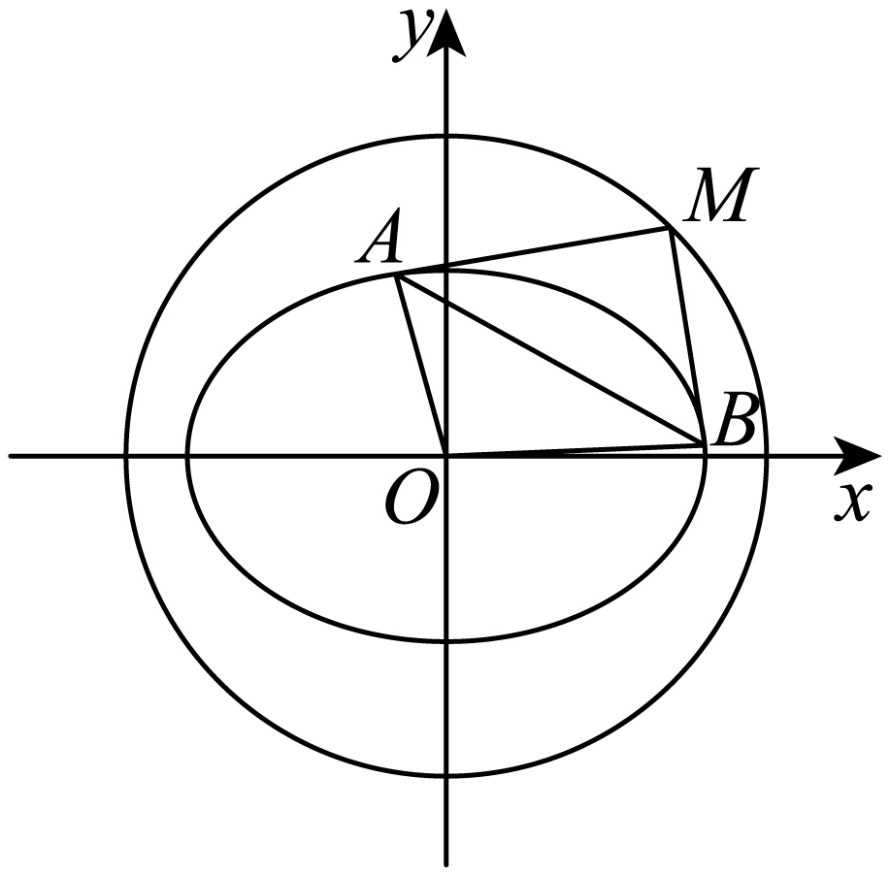
【典例3】设椭圆$$C:\frac{x^{2}}{a^{2}}+\frac{y^{2}}{b^{2}}=1(a>b>0)$$的离心率为$$\frac{\sqrt{2}}{2}$$，且经过点$$\left(−\sqrt{2},1\right)$$．
（1）求椭圆$$C$$的标准方程；
（2）设$$P\left(m,n\right)$$为椭圆$$C$$外一动点，过点$$P$$作椭圆$$C$$的两条互相垂直的切线$$PA,PB,A,B$$为切点，求动点$$P$$的轨迹方程．
【大招指引】（1）利用点在椭圆上和离心率公式求解即可；（2）设出切线方程，与椭圆联立，利用直线$$PA,PB$$的斜率互相垂直得到等量关系，即得点的轨迹方程.
【解析】（1）由题意可知$$e=\frac{c}{a}=\frac{\sqrt{2}}{2},\frac{2}{a^{2}}+\frac{1}{b^{2}}=1,c^{2}=a^{2}−b^{2}$$，解得$$a^{2}=4,b^{2}=$$2，
所以椭圆$$C$$的方程为$$\frac{x^{2}}{4}+\frac{y^{2}}{2}=1$$．
（2）（ⅰ）当两条切线中有一条斜率不存在时，即$$A,B$$两点分别位于椭圆的长轴和短轴的端点，此时$$P$$的坐标为$$\left(±2,±\sqrt{2}\right)$$．
（ⅱ）当两条切线的斜率存在且不为0时，设过$$P$$的切线方程为$$y−n=k\left(x−m\right)$$，
与$$C$$联立，消去$$y$$并整理得$$\left(1+2k^{2}\right)x^{2}−4k\left(km−n\right)x+2{(km−n)}^{2}−4=0$$．
由题意可得$$\text{Δ}=16k^{2}{(km−n)}^{2}−4\left(1+2k^{2}\right)\left[2{(km−n)}^{2}−4\right]=0$$，
整理得$$\left(m^{2}−4\right)k^{2}−2mnk+n^{2}−2=0$$．
设直线$$PA,PB$$的斜率为$$k_{1},k_{2}$$，则$$k_{1}⋅k_{2}=\frac{n^{2}−2}{m^{2}−4}$$．
而直线$$PA,PB$$的斜率互相垂直，则$$k_{1}⋅k_{2}=\frac{n^{2}−2}{m^{2}−4}=−1$$，
即$$m^{2}+n^{2}=6\left(m≠±2\right)$$．点$$P\left(±2,±\sqrt{2}\right)$$也在圆$$m^{2}+n^{2}=6$$上，
综上，动点$$P$$的轨迹方程为$$x^{2}+y^{2}=6$$．
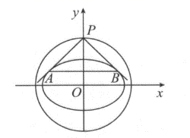
【题后反思】本题也可以由题意得到点$$P$$的轨迹为蒙日圆，可以按照蒙日圆的方法进行证明.
【温馨提醒】在处理直线和圆、直线和圆锥曲线的位置关系时，往往要设出直线方程，但容易忽视“斜率不存在”的特殊情形.
【举一反三】
3．已知椭圆$$C:\frac{x^{2}}{a^{2}}+\frac{y^{2}}{b^{2}}=1 \left(a>b>0\right)$$的一个焦点为$$\left(\sqrt{5},0\right)$$，离心率为$$\frac{\sqrt{5}}{3}$$.
（1）求椭圆$$C$$的标准方程；
（2）若动点$$P\left(x_{0},y_{0}\right)$$为椭圆外一点，且点$$P$$到椭圆$$C$$的两条切线相互垂直，求点$$P$$的轨迹方程.
【答案】（1）$$\frac{x^{2}}{9}+\frac{y^{2}}{4}=1$$；（2）$$x^{2}+y^{2}=13$$.
【知识点】根据a、b、c求椭圆标准方程、求椭圆的切线方程
【详解】试题分析：（1）利用题中条件求出$$c$$的值，然后根据离心率求出$$a$$的值，最后根据$$a$$、$$b$$、$$c$$三者的关系求出$$b$$的值，从而确定椭圆$$C$$的标准方程；（2）分两种情况进行计算：第一种是在从点$$P$$所引的两条切线的斜率都存在的前提下，设两条切线的斜率分别为$$k_{1}$$、$$k_{2}$$，并由两条切线的垂直关系得到$$k_{1}k_{2}=−1$$，并设从点$$P\left(x_{0},y_{0}\right)$$所引的直线方程为$$y=k\left(x−x_{0}\right)+y_{0}$$，将此直线的方程与椭圆的方程联立得到关于$$x$$的一元二次方程，利用$$Δ=0$$得到有关$$k$$的一元二次方程，最后利用$$k_{1}k_{2}=−1$$以及韦达定理得到点$$P$$的轨迹方程；第二种情况是两条切线与坐标轴垂直的情况下求出点$$P$$的坐标，并验证点$$P$$是否在第一种情况下所得到的轨迹上，从而得到点$$P$$的轨迹方程.
（1）由题意知$$\frac{\sqrt{5}}{a}=\frac{\sqrt{5}}{3}⇒a=3$$，且有，即$$\sqrt{3^{2}−b^{2}}=\sqrt{5}$$，解得$$b=2$$，
因此椭圆$$C$$的标准方程为$$\frac{x^{2}}{9}+\frac{y^{2}}{4}=1$$；
（2）①设从点$$P$$所引的直线的方程为$$y−y_{0}=k\left(x−x_{0}\right)$$，即$$y=kx+\left(y_{0}−kx_{0}\right)$$，
当从点$$P$$所引的椭圆$$C$$的两条切线的斜率都存在时，分别设为$$k_{1}$$、$$k_{2}$$，则$$k_{1}k_{2}=−1$$，
将直线$$y=kx+\left(y_{0}−kx_{0}\right)$$的方程代入椭圆$$C$$的方程并化简得$$\left(9k^{2}+4\right)x^{2}+18k\left(y_{0}−kx_{0}\right)x+9{\left(y_{0}−kx_{0}\right)}^{2}−36=0$$，
$$Δ={\left[18k\left(y_{0}−kx_{0}\right)\right]}^{2}−4×\left(9k^{2}+4\right)\left[9{\left(y_{0}−kx_{0}\right)}^{2}−36\right]=0$$，
化简得$${\left(y_{0}−kx_{0}\right)}^{2}−9k^{2}−4=0$$，即$$\left(x_{0}^{2}−9\right)k^{2}−2kx_{0}y_{0}+\left(y_{0}^{2}−4\right)=0$$，
则$$k_{1}$$、$$k_{2}$$是关于$$k$$的一元二次方程$$\left(x_{0}^{2}−9\right)k^{2}−2kx_{0}y_{0}+\left(y_{0}^{2}−4\right)=0$$的两根，则$$k_{1}k_{2}=\frac{y_{0}^{2}−4}{x_{0}^{2}−9}=−1$$，
化简得$$x_{0}^{2}+y_{0}^{2}=13$$；
②当从点$$P$$所引的两条切线均与坐标轴垂直，则$$P$$的坐标为$$\left(±3,±2\right)$$，此时点$$P$$也在圆$$x^{2}+y^{2}=13$$上.
综上所述，点$$P$$的轨迹方程为$$x^{2}+y^{2}=13$$.
考点：本题以椭圆为载体，考查直线与圆锥曲线的位置关系以及动点的轨迹方程，将直线与二次曲线的公共点的个数利用$$Δ$$的符号来进行转化，计算量较大，从中也涉及了方程思想的灵活应用.
4．若过圆$$x^{2}+y^{2}=8$$上任一点向椭圆$$\frac{x^{2}}{6}+\frac{y^{2}}{b^{2}}=1(0<b<\sqrt{6})$$作切线，且两条切线互相垂直，则$$b^{2}=$$（ ）
A．1 B．3 C．2 D．5
【答案】C
【知识点】根据椭圆方程求a、b、c、轨迹问题——圆
【分析】由$$\frac{x^{2}}{a^{2}}+\frac{y^{2}}{b^{2}}=1(a>b>0)$$的蒙日圆是$$x^{2}+y^{2}=a^{2}+b^{2}$$可得$$b^{2}$$.
【详解】由题意得$$x^{2}+y^{2}=8$$是椭圆$$\frac{x^{2}}{6}+\frac{y^{2}}{b^{2}}=1$$的蒙日圆，则$$6+b^{2}=8$$，解得$$b^{2}=2$$.
故选：C.
5．已知从圆$$C:x^{2}+y^{2}=r^{2}(r>0)$$上一点$$Q(0,r)$$作两条互相垂直的直线与椭圆$$τ:\frac{x^{2}}{12}+\frac{y^{2}}{4}=1$$相切，同时圆$$C$$与直线$$l:mx+y−\sqrt{3}m−1=0$$交于$$A$$，$$B$$两点，则$$|AB|$$的最小值为（ ）．
A．$$2\sqrt{3}$$ B．4 C．$$4\sqrt{3}$$ D．8
【答案】C
【知识点】圆的弦长与中点弦、根据直线与椭圆的位置关系求参数或范围
【分析】先求出圆C的方程，直线$$l:$$ $$mx+y−\sqrt{3}m−1=0$$过定点$$P(\sqrt{3},1)$$，当$$\left|AB\right|$$最小时，$$CP⊥AB$$，此时圆心到直线l的距离$$d=\left|CP\right|=2$$，$$\left|AB\right|=2\sqrt{4^{2}−2^{2}}=4\sqrt{3}$$.
【详解】由题意可设过$$Q(0,r)$$与椭圆$$τ$$相切的直线方程为$$y=kx+r$$，联立$$\{\begin{aligned}\frac{x^{2}}{12}+\frac{y^{2}}{4}=1 \\ y=kx+r\end{aligned}$$，
消元可得$$(1+3k^{2})⋅x^{2}+6krx+3r^{2}−12=0$$，所以$$Δ=36k^{2}r^{2}−4(1+3k^{2})(3r^{2}−12)=0$$，
即$$12k^{2}−r^{2}+4=0$$，所以两直线的斜率之积$$k_{1}k_{2}=\frac{−r^{2}+4}{12}=−1$$，所以$$r^{2}=16$$，
所以圆C的方程为$$x^{2}+y^{2}=16$$，直线$$l:$$ $$mx+y−\sqrt{3}m−1=0$$过定点$$P(\sqrt{3},1)$$，
且点P在圆C内部，当$$\left|AB\right|$$最小时，$$CP⊥AB$$，
此时圆心到直线l的距离$$d=\left|CP\right|=2$$，$$\left|AB\right|=2\sqrt{4^{2}−2^{2}}=4\sqrt{3}$$.
故选：C.
【点睛】本题考查直线与圆锥曲线的关系，考查逻辑思维能力和运算能力，属于常考题.
6．画法几何的创始人——法国数学家加斯帕尔・蒙日发现：与椭圆相切的两条垂直切线的交点的轨迹是以椭圆中心为圆心的圆，我们通常称这个圆为蒙日圆．已知椭圆$$C:\frac{x^{2}}{a^{2}}+\frac{y^{2}}{b^{2}}=1(a>b>0)$$的离心率为$$\frac{\sqrt{2}}{2},F_{1},F_{2}$$分别为椭圆的左、右焦点，$$A,B$$为椭圆上两个动点，直线$$l$$的方程为$$bx+ay−a^{2}−b^{2}=0$$，下列说法正确的是（ ）
A．$$C$$的蒙日圆的方程为$$x^{2}+y^{2}=3b^{2}$$
B．对直线$$l$$上任意一点$$P$$，$$\vec{PA}⋅\vec{PB}>0$$
C．过点$$A$$作$$l$$的垂线，垂足为$$H$$，则$$\left|AH\right|−\left|AF_{2}\right|$$的最小值为$$\frac{4\sqrt{3}}{3}b$$
D．若矩形$$MNGH$$的四条边均与$$C$$相切，则矩形$$MNGH$$面积的最大值为$$6b^{2}$$
【答案】AD
【知识点】椭圆中三角形（四边形）的面积、求椭圆中的最值问题
【分析】由$$Q(a,b)$$在蒙日圆上可得蒙日圆的方程，结合离心率$$a,b$$可得关系，由此可知A正确；由$$l$$过$$P(b,a)$$且$$P(b,a)$$在蒙日圆上，可知$$A,B$$当恰为切点时，$$PA⊥PB$$，知B错误；根据椭圆定义$$d−\left|AF_{2}\right|$$可将转化为$$d+\left|AF_{1}\right|−2a$$，可知$$F_{1}A⊥l$$时，$$d+\left|AF_{1}\right|$$取得最小值，由点到直线距离公式可求得$$d+\left|AF_{1}\right|$$最小值，代入可得的$$d−\left|AF_{2}\right|$$最小值，知C错误；由题意知蒙日圆为矩形$$MNGH$$的外接圆，由矩形外接圆特点可知矩形长宽与圆的半径之间的关系$$x^{2}+y^{2}=12b^{2}$$，利用基本不等式可求得矩形面积最大值，知D正确.
【详解】对于A,由椭圆离心率为$$\frac{\sqrt{2}}{2}$$，得$$\frac{c}{a}=\frac{\sqrt{2}}{2}$$，化简得$$a^{2}=2b^{2}$$，那么$$C$$的蒙日圆方程为$$x^{2}+y^{2}=3b^{2}$$，A正确；
对于B,直线$$l$$的方程为$$bx+ay−a^{2}−b^{2}=0$$，点$$P\left(b,a\right)$$在$$l$$上，也在蒙日圆$$x^{2}+y^{2}=a^{2}+b^{2}$$上，当$$A,B$$为切点时，$$\vec{PA}⋅\vec{PB}=0$$，B错；
对于C，$$\left|AF_{1}\right|+\left|AF_{2}\right|=2a$$，所以$$\left|AH\right|−\left|AF_{2}\right|=\left|AH\right|+\left|AF_{1}\right|−2a$$，当$$F_{1},A,H$$三点共线时，$$\left|AH\right|+∣AF_{1}∣$$取得最小值，$$F_{1}$$到$$l$$的距离为$$d=\frac{\left|−bc−a^{2}−b^{2}\right|}{\sqrt{a^{2}+b^{2}}}=\frac{4\sqrt{3}}{3}b$$，
∴$$\left|AH\right|+\left|AF_{1}\right|−2a$$的最小值为$$\frac{4\sqrt{3}}{3}b−2a$$，C错误；
对于D，若矩形$$MNGH$$的对角线所在直线为坐标轴时，如图，其面积最大，最大值为$$\frac{1}{2}×2\sqrt{3}b×2\sqrt{3}b=6b^{2}$$，D正确．
故选：AD．
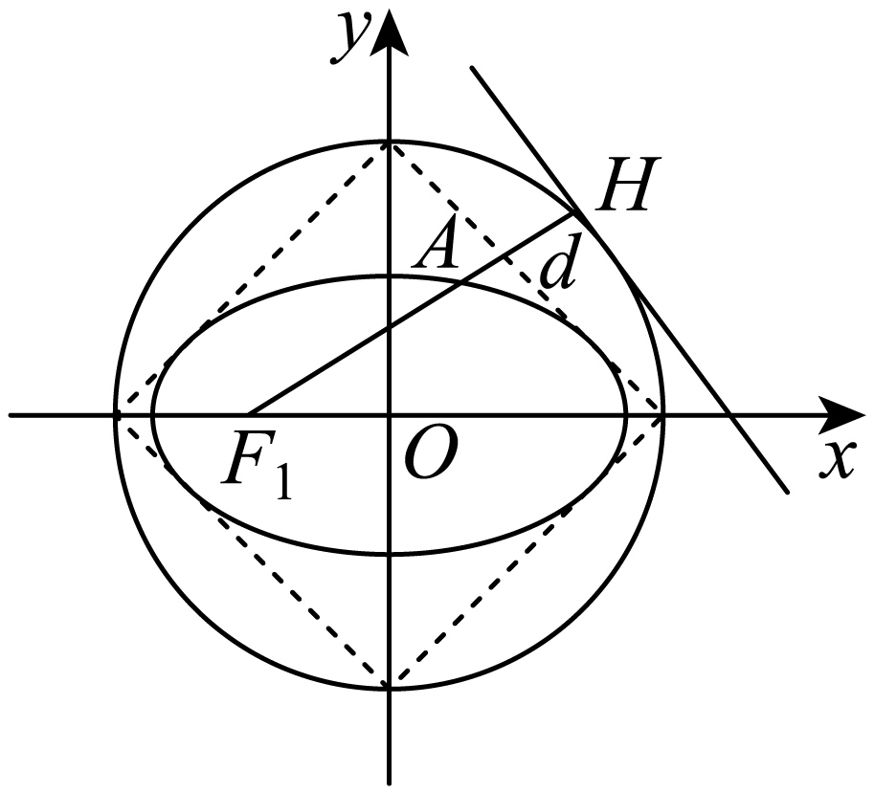
7．已知椭圆$$C_{1}$$：$$\frac{x^{2}}{a^{2}}+\frac{y^{2}}{b^{2}}=1(a>b>0)$$与圆$$C_{2}$$：$$x^{2}+y^{2}=\frac{4b^{2}}{5}$$，若在椭圆$$C_{1}$$上不存在点P，使得由点P所作的圆$$C_{2}$$的两条切线互相垂直，则椭圆$$C_{1}$$的离心率的取值范围是________.
【答案】$$(0,\frac{\sqrt{6}}{4})$$
【知识点】求椭圆的离心率或离心率的取值范围
【分析】设过点$$P$$的两条直线与圆$$C_{2}$$分别切于点$$M,N$$，由两条切线相互垂直，可知$$|OP|\text{=}\frac{2\sqrt{10}}{5}b$$，由题知$$|OP|>a$$，解得$$\frac{b}{a}>\frac{\sqrt{10}}{4}$$，又$$e=\sqrt{1−{(\frac{b}{a})}^{2}}$$即可得出结果.
【详解】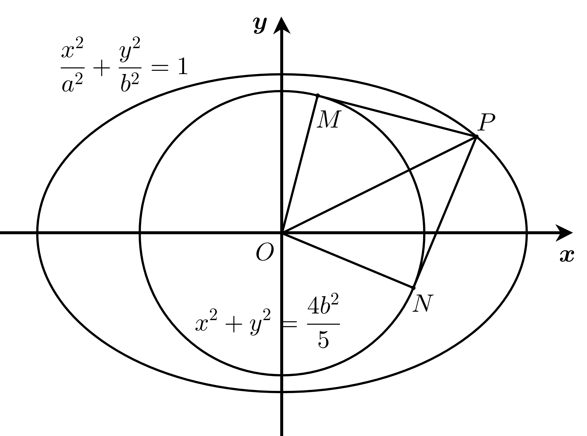
设过$$P$$的两条直线与圆$$C_{2}$$分别切于点$$M,N$$，
由两条切线相互垂直，知：$$|OP|\text{=}\sqrt{2}×\frac{2\sqrt{5}}{5}b=\frac{2\sqrt{10}}{5}b$$，
又在椭圆C₁上不存在点P，使得由P所作的圆C₂的两条切线互相垂直，
所以$$|OP|>a$$，即得$$\frac{2\sqrt{10}}{5}b>a$$，所以$$\frac{b}{a}>\frac{\sqrt{10}}{4}$$，
所以椭圆C₁的离心率$$e=\frac{c}{a}=\sqrt{\frac{a^{2}−b^{2}}{a^{2}}}=\sqrt{1−{(\frac{b}{a})}^{2}}<\sqrt{1−{(\frac{\sqrt{10}}{4})}^{2}}=\frac{\sqrt{6}}{4}$$，又$$e>0$$，
所以$$0<e<\frac{\sqrt{6}}{4}$$.
故答案为：$$(0,\frac{\sqrt{6}}{4})$$.
【点睛】关键点点睛：首先假设过P所作的圆C₂的两条切线互相垂直求出$$|OP|$$，再由椭圆的有界性构造含椭圆参数的不等关系，即可求离心率范围.
8．“蒙日圆”涉及几何学中的一个著名定理，该定理的内容为：椭圆上任意两条互相垂直的切线的交点，必在一个与椭圆同心的圆上．称此圆为该椭圆的“蒙日圆”，该圆由法国数学家加斯帕尔$$\text{⋅}$$蒙日（1746-1818）最先发现．若椭圆$$C\text{:}\frac{x^{\text{2}}}{\text{4}}\text{+}y^{\text{2}}\text{=1}$$的左、右焦点分别为$$F_{\text{1}}\text{、}F_{\text{2}}$$，$$P$$为椭圆$$C$$上一动点，过$$P$$和原点作直线$$l$$与椭圆$$C$$的蒙日圆相交于$$M\text{,}N$$，则$$\frac{\text{|}PM\text{|⋅|}PN\text{|}}{\text{|}PF_{\text{1}}\text{|⋅|}PF_{\text{2}}\text{|}}\text{=}$$_________．
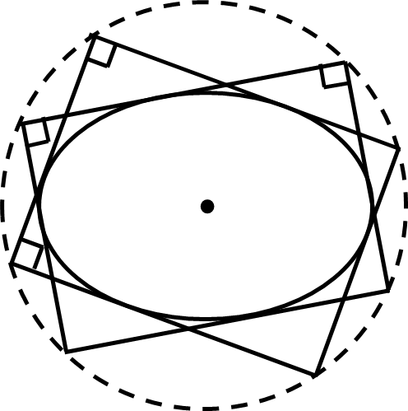
【答案】1
【知识点】圆锥曲线新定义、数量积的运算律、椭圆定义及辨析、椭圆中的定值问题
【分析】令$$\left|PF_{\text{1}}\right|⋅\left|PF_{\text{2}}\right|\text{=}m$$，利用椭圆的定义可得$${\left|PF_{\text{1}}\right|}^{\text{2}}\text{+}{\left|PF_{\text{2}}\right|}^{\text{2}}\text{=16}−\text{2}m$$，再由平面向量的知识可得$$\text{2}\left({\vec{PF_{\text{1}}}}^{\text{2}}\text{+}{\vec{PF_{\text{2}}}}^{\text{2}}\right)\text{=4}{\vec{PO}}^{\text{2}}\text{+12}$$，从而得到$${\vec{PO}}^{\text{2}}\text{=5}−m$$；结合“蒙日圆”的定义可知$$r^{\text{2}}\text{=}a^{\text{2}}\text{+}b^{\text{2}}$$，由此得到$$\left|PM\right|⋅\left|PN\right|\text{=}r^{\text{2}}−\text{|}PO{\text{|}}^{\text{2}}\text{=}m$$，故得解.
【详解】因为椭圆$$C\text{:}\frac{x^{\text{2}}}{\text{4}}\text{+}y^{\text{2}}\text{=1}$$，所以$$a^{\text{2}}\text{=4,}b^{\text{2}}\text{=1}$$，故$$a\text{=2,}b\text{=1}$$，$$c^{\text{2}}\text{=}a^{\text{2}}−b^{\text{2}}\text{=3}$$，如图，令$$\left|PF_{\text{1}}\right|⋅\left|PF_{\text{2}}\right|\text{=}m$$，
因为$$\left|PF_{\text{1}}\right|\text{+}\left|PF_{\text{2}}\right|\text{=2}a\text{=4}$$，所以$${\left|PF_{\text{1}}\right|}^{\text{2}}\text{+}{\left|PF_{\text{2}}\right|}^{\text{2}}\text{+2}\left|PF_{\text{1}}\right|⋅\left|PF_{\text{2}}\right|\text{=16}$$，即$${\left|PF_{\text{1}}\right|}^{\text{2}}\text{+}{\left|PF_{\text{2}}\right|}^{\text{2}}\text{=16}−\text{2}m$$，
结合图象，由平面向量的知识可得$$\{\begin{aligned}\vec{PF_{\text{1}}}\text{+}\vec{PF_{\text{2}}}\text{=2}\vec{PO} \\ \vec{PF_{\text{1}}}−\vec{PF_{\text{2}}}\text{=}\vec{F_{\text{2}}F_{\text{1}}}\end{aligned}$$，故$$\{\begin{aligned}{\vec{PF_{\text{1}}}}^{\text{2}}\text{+}{\vec{PF_{\text{2}}}}^{\text{2}}\text{+2}\vec{PF_{\text{1}}}⋅\vec{PF_{\text{2}}}\text{=4}{\vec{PO}}^{\text{2}} \\ {\vec{PF_{\text{1}}}}^{\text{2}}\text{+}{\vec{PF_{\text{2}}}}^{\text{2}}−\text{2}\vec{PF_{\text{1}}}⋅\vec{PF_{\text{2}}}\text{=}{\vec{F_{\text{2}}F_{\text{1}}}}^{\text{2}}\text{=4}c^{\text{2}}\text{=12}\end{aligned}$$，
两式相加得$$\text{2}\left({\vec{PF_{\text{1}}}}^{\text{2}}\text{+}{\vec{PF_{\text{2}}}}^{\text{2}}\right)\text{=4}{\vec{PO}}^{\text{2}}\text{+12}$$，即$$\text{2}\left(\text{16}−\text{2}m\right)\text{=4}{\vec{PO}}^{\text{2}}\text{+12}$$，即$${\vec{PO}}^{\text{2}}\text{=5}−m$$，
由“蒙日圆”的定义，当我们过椭圆上下左右四个顶点作椭圆的切线时，易知椭圆的“蒙日圆”的直径为这四条切线所围成的矩形的对角线，故由勾股定理得$$r^{\text{2}}\text{=}a^{\text{2}}\text{+}b^{\text{2}}\text{=5}$$，
所以$$\left|PM\right|⋅\left|PN\right|\text{=(}r−\text{|}PO\text{|)(}r\text{+|}PO\text{|)=}r^{\text{2}}−\text{|}PO{\text{|}}^{\text{2}}\text{=5}−\left(\text{5}−m\right)\text{=}m$$，故$$\frac{\left|PM\right|⋅\left|PN\right|}{\left|PF_{\text{1}}\right|⋅\left|PF_{\text{2}}\right|}\text{=}\frac{m}{m}\text{=1}$$.
故答案为：1.
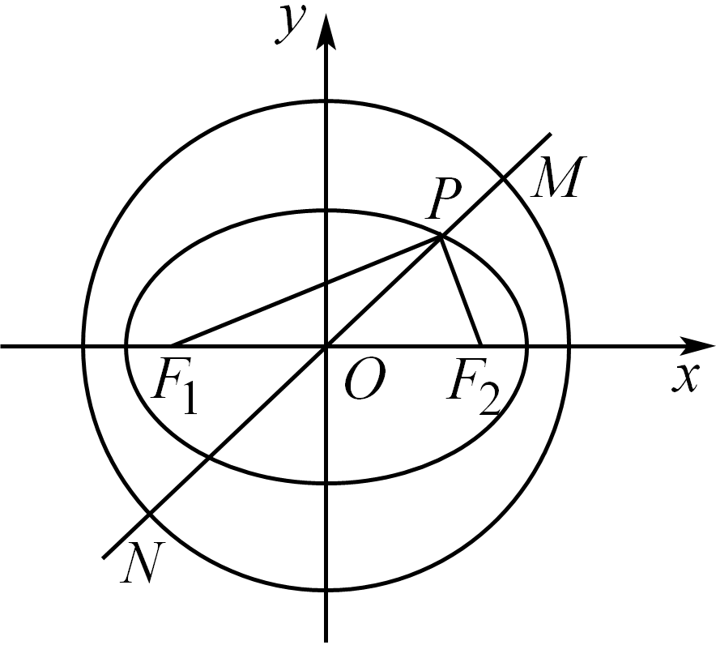.
9．已知圆$$O:x^{2}+y^{2}=34$$，椭圆$$C:\frac{x^{2}}{25}+\frac{y^{2}}{9}=1$$．
(1)若点$$P$$在圆$$O$$上，线段$$OP$$的垂直平分线经过椭圆的右焦点，求点$$P$$的横坐标；
(2)现有如下真命题：
①过圆$$x^{2}+y^{2}=5^{2}+3^{2}$$上任意一点$$Q\left(m,n\right)$$作椭圆$$\frac{x^{2}}{5^{2}}+\frac{y^{2}}{3^{2}}=1$$的两条切线，则这两条切线互相垂直；
②过圆$$x^{2}+y^{2}=4^{2}+7^{2}$$上任意一点$$Q\left(m,n\right)$$作椭圆$$\frac{x^{2}}{4^{2}}+\frac{y^{2}}{7^{2}}=1$$的两条切线，则这两条切线互相垂直．据此写出一般结论，并加以证明．
【答案】(1)$$\frac{17}{4}$$
(2)答案见解析
【知识点】求椭圆的焦点、焦距、根据直线与椭圆的位置关系求参数或范围、根据椭圆方程求a、b、c、根据韦达定理求参数
【分析】（1）设点$$P\left(x_{0},y_{0}\right)$$，将$$P\left(x_{0},y_{0}\right)$$代入圆的方程，根据题设得到$$\left|PF\right|=\left|OF\right|$$，即可求解；
（2）利用类比得到一般结论，再分类讨论切线的斜率是否存在，借助于根的判别式，即可证明.
【详解】（1）
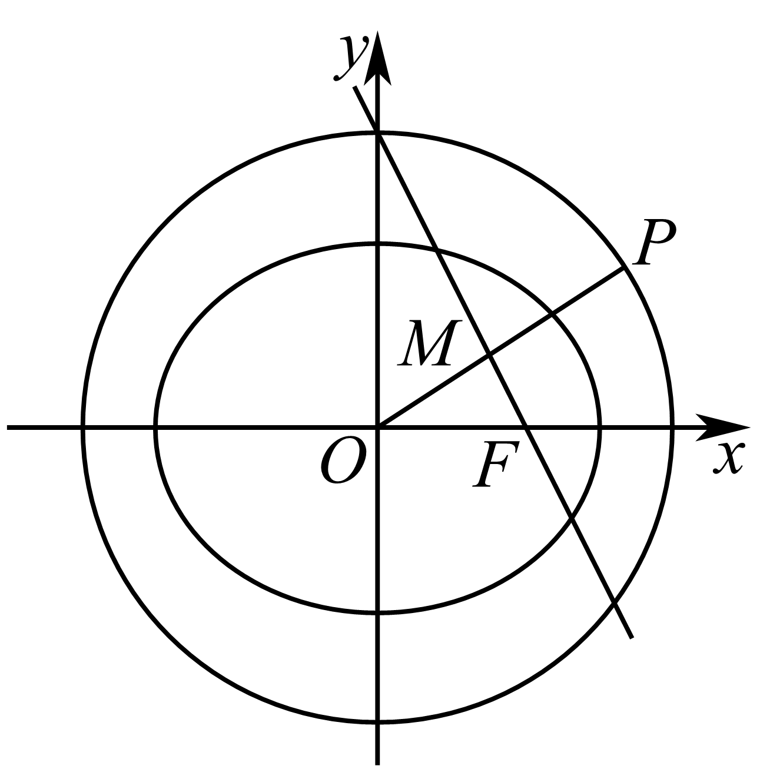
如图，设点$$P\left(x_{0},y_{0}\right)$$，则$$x_{0}^{2}+y_{0}^{2}=34$$①，
椭圆$$C$$：$$\frac{x^{2}}{25}+\frac{y^{2}}{9}=1$$的右焦点坐标为$$F\left(4,0\right)$$，
因为点$$F$$在线段$$OP$$的垂直平分线上，所以$$\left|PF\right|=\left|OF\right|$$，
所以$${\left(x_{0}−4\right)}^{2}+{\left(y_{0}−0\right)}^{2}=4^{2}$$，即$$x_{0}^{2}−8x_{0}+y_{0}^{2}=0$$②，
联立①②解得$$x_{0}=\frac{17}{4}$$，
所以点$$P$$的横坐标为$$\frac{17}{4}$$；
（2）一般结论为：
过圆$$x^{2}+y^{2}=a^{2}+b^{2}$$上任意一点$$Q\left(m,n\right)$$作椭圆$$\frac{x^{2}}{a^{2}}+\frac{y^{2}}{b^{2}}=1$$的两条切线，则这两条切线互相垂直．
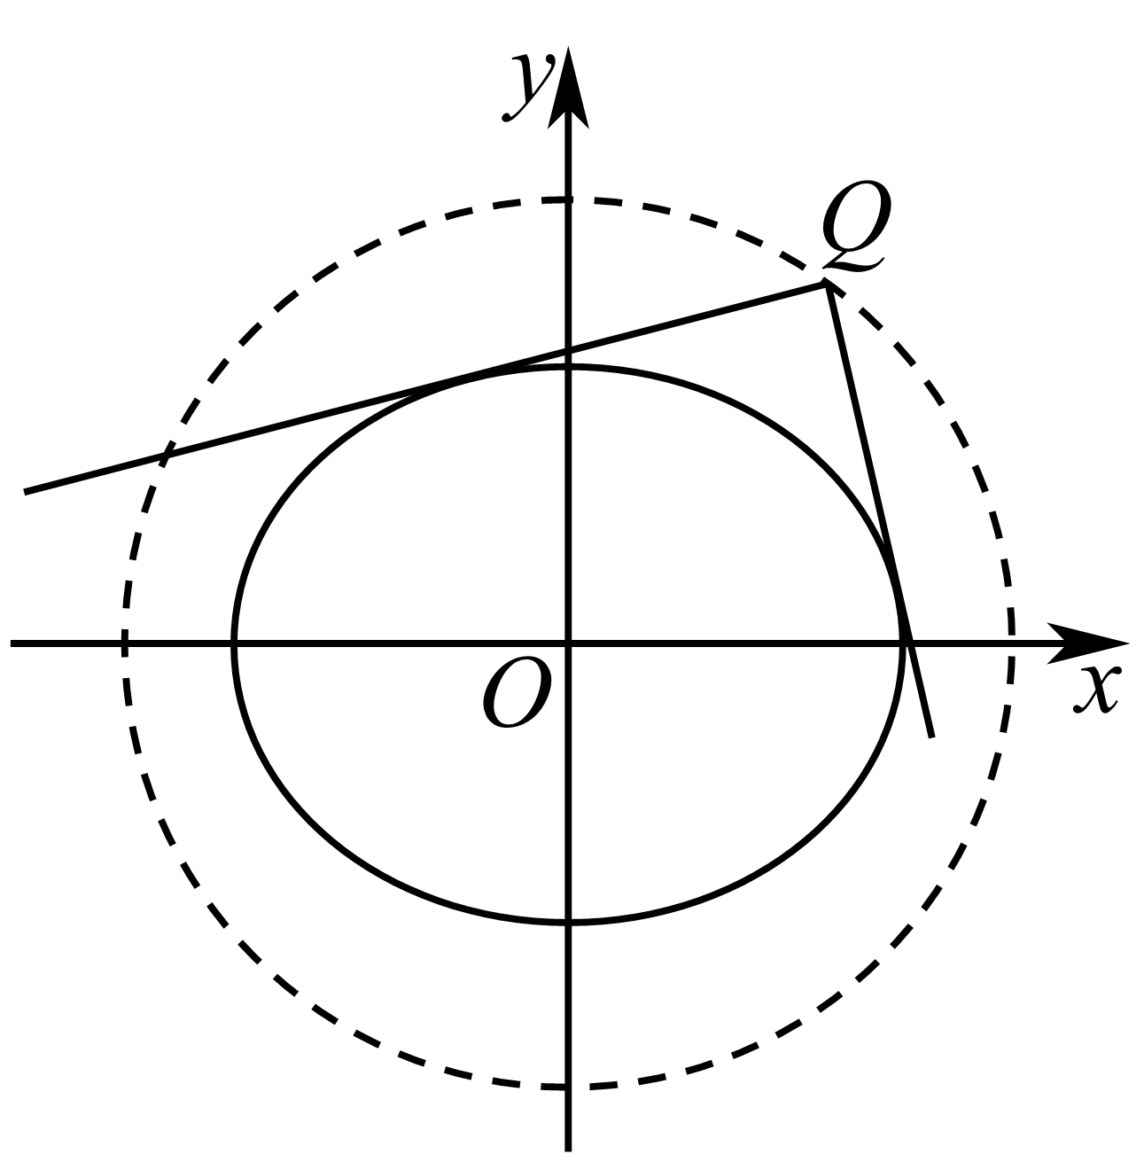
证明如下：
（i）当过点$$Q$$与椭圆$$\frac{x^{2}}{a^{2}}+\frac{y^{2}}{b^{2}}=1$$相切的其中一条切线的斜率不存在时，
此时这条切线方程为$$x=±a$$．
因为点$$Q$$在圆$$x^{2}+y^{2}=a^{2}+b^{2}$$上，所以$$Q\left(±a,±b\right)$$．
所以直线$$y=±b$$恰好为过点$$Q$$与椭圆$$\frac{x^{2}}{a^{2}}+\frac{y^{2}}{b^{2}}=1$$相切的另一条切线.
所以两切线互相垂直；
（ii）当过点$$Q\left(m,n\right)$$与椭圆$$\frac{x^{2}}{a^{2}}+\frac{y^{2}}{b^{2}}=1$$相切的两条直线切线的斜率均存在时，
设两条切线的斜率分别为$$k_{1}$$，$$k_{2}$$，
设切线方程为$$y−n=k\left(x−m\right)$$，
由$$\{\begin{aligned}\frac{x^{2}}{a^{2}}+\frac{y^{2}}{b^{2}}=1, \\ y−n=k\left(x−m\right),\end{aligned}$$得$$b^{2}x^{2}+a^{2}{\left[k\left(x−m\right)+n\right]}^{2}−a^{2}b^{2}=0$$，
整理得$$\left(b^{2}+a^{2}k^{2}\right)x^{2}+2a^{2}k\left(n−km\right)x+a^{2}{\left(n−km\right)}^{2}−a^{2}b^{2}=0$$，
因为直线与椭圆相切，
所以$$Δ=4a^{4}k^{2}{\left(n−km\right)}^{2}−4\left(b^{2}+a^{2}k^{2}\right)⋅\left[a^{2}{\left(n−km\right)}^{2}−a^{2}b^{2}\right]=0$$，
整理得$$\left(m^{2}−a^{2}\right)k^{2}−2mnk+n^{2}−b^{2}=0$$，
因为$$k_{1}$$，$$k_{2}$$为上述关于$$k$$的方程的两个根，所以$$k_{1}k_{2}=\frac{n^{2}−b^{2}}{m^{2}−a^{2}}$$，
因为点$$Q\left(m,n\right)$$在圆$$x^{2}+y^{2}=a^{2}+b^{2}$$上，所以$$m^{2}+n^{2}=a^{2}+b^{2}$$，
所以$$m^{2}−a^{2}=b^{2}−n^{2}$$，
所以$$k_{1}k_{2}=−1$$，两切线互相垂直．
综上所述，命题成立．

